Инструкция по работе с реестром «Персональные данные» сотрудника, ответственного в МООУСО за управление процессами использования модуля «Зачисление в ООО» АИС «Е-услуги. Образование»
Внимание! Для обработки заявки о ПД необходимы документы, подтверждающие ПД (копии свидетельства о рождении и паспорта заявителя). ООО направляет в МООУСО документы посредством программы VipNet Client.
Данная инструкция описывает алгоритм действий сотрудника, ответственного в МООУСО за управление процессами использования модуля «Зачисление в ООО» АИС «Е-услуги. Образование» в случае поступления заявки от ООО об ошибке персональных данных при их проверке в ходе обработки электронного заявления (далее - заявка о ПД).
- Зайти в реестр «Персональные данные».
- Выбрать фильтр для поиска ПД (рекомендуется использовать фильтр «Удостоверения личности»):
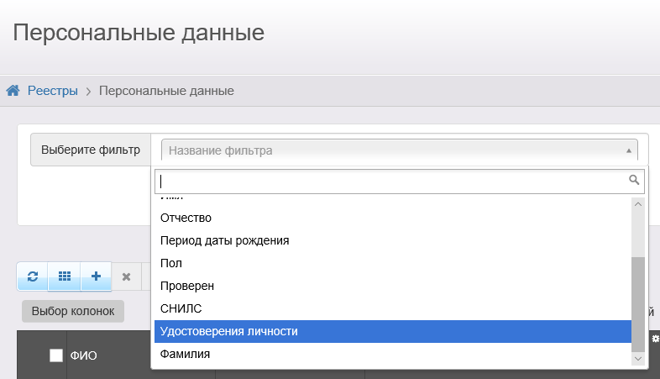
- Выбрать тип удостоверения личности, внести номер, серию согласно документам и нажать «Применить»:
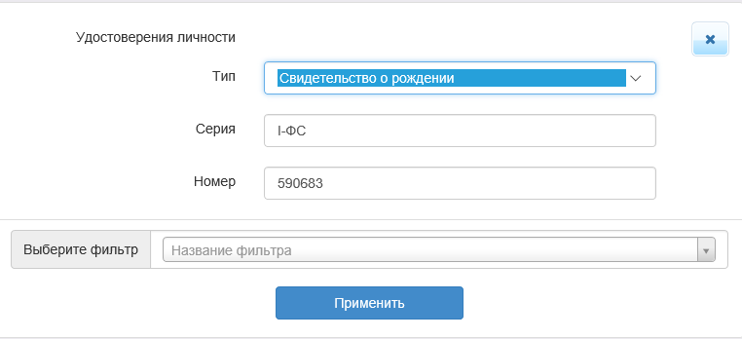
- Если система выдает несколько персональных данных по одному документу, необходимо убедиться в том, что это данные одного и того же человека, после этого выделить галочками строки:
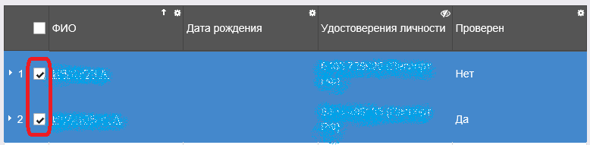
и нажать на кнопку «Объединить»:
- При объединении данных система может предлагать несколько вариантов заполнения полей (в этом случае в поле есть возможность выбрать один из нескольких вариантов внесенных данных):
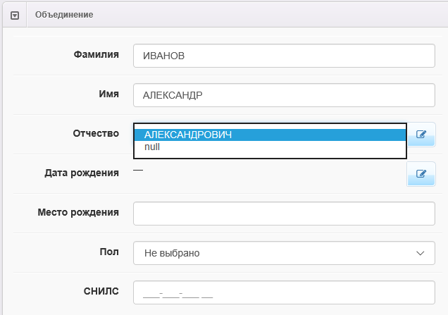
Выбирать правильный вариант данных необходимо в соответствии с документами, удостоверяющими личность. Если предложенные варианты отсутствуют, то необходимо нажать на кнопку «Редактировать» и внести правильные данные:
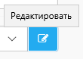
- После выбора (внесения) правильных данных, нажать на кнопку 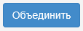.
- Если при поиске ПД система выдает одну запись, то, скорее всего, дубль персональных данных находится в другом муниципальном образовании, и заявку о ПД необходимо переслать ответственным за методическое, технологическое сопровождение процессов функционирования модуля «Зачисление в ООО» АИС «Е-услуги. Образование» (посредством программы VipNet Client, выбрать получателя «РЦОКО Корниенко С.А.»).

